Муниципальное бюджетное дошкольное образовательное
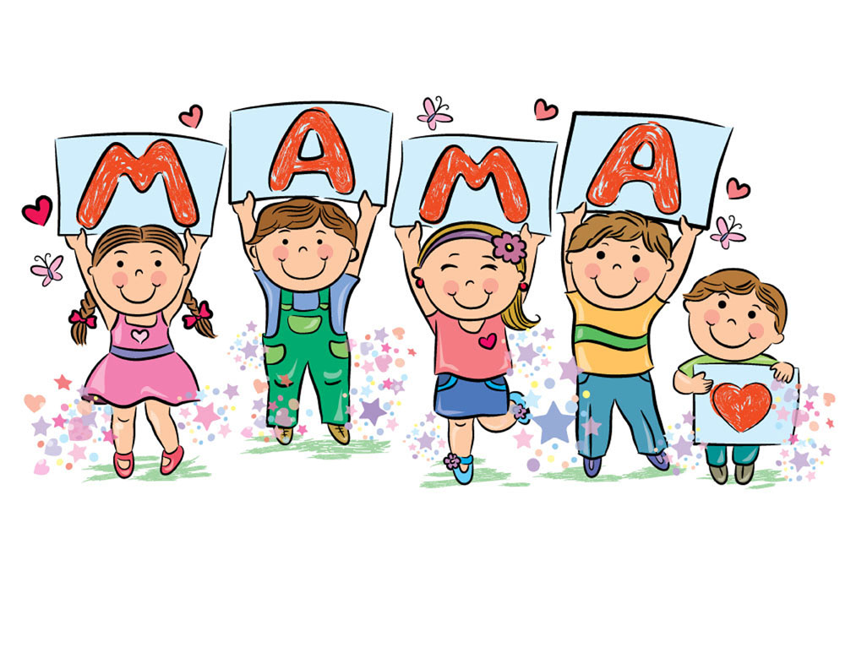
учреждение детский сад № 10 «Белочка»

ПРОЕКТ
ДЛЯ ДЕТЕЙ СТАРШЕГО ДОШКОЛЬНОГО ВОЗРАСТА
«МАМЫ ВСЯКИЕ НУЖНЫ, МАМЫ ВСЯКИЕ ВАЖНЫ»

Выполнила: Лямасова Наталья Владимировна
Воспитатель высшей квалификационной категории

г. Кулебаки 2018 год
ИНФОРМАЦИОННАЯ КАРТА ПРОЕКТА
Тип проекта: познавательно – творческий.
Участники проекта: воспитатель, дети, родители (мамы).
Интеграция образовательных областей: познание, речевое, социально-коммуникативное, художественно-эстетическое.
Продолжительность проекта: краткосрочный проект (3 недели).
АКТУАЛЬНОСТЬ ПРОЕКТА:
Современные дети практически ничего не знают о своих родителях, об их работе, увлечениях, мечтах и так далее. Они не имеют представлений о профессиональной деятельности своих родителей, не могут понять, что родители устают на работе. А родители, в свою очередь, уставшие после работы, не имеют сил и желания вникнуть в какие-то тонкости «садовской» жизни своего ребенка. В лучшем случае, поинтересуются, что дали на обед, что делали на занятиях, и была ли у них прогулка. Очень большое значение для развития личности ребёнка имеет взаимопонимание между ребёнком и матерью. Любовь мамы - это забота и помощь во всём. Поэтому часто у детей преобладает потребительское отношение к матери Детям в силу возраста, трудно понять, что мама нуждается в нашей благодарности, помощи и заботе.
Мама считается хранительницей семьи. И, конечно, именно мама играет важную роль в жизни человека. Развитие отношений между ребёнком дошкольного возраста и матерью имеет большое значение для развития личности ребёнка. Дети часто не знакомы с такими понятиями, как забота, сочувствие, сопереживание, щедрость. Любовь к матери делает людей благородными, порядочными и достойными уважения.
Детский сад должен стать связующим звеном между детьми и их родителями, должен помочь им узнать, понять и принять друг друга, воспитать в ребенке любовь, уважение, чувство сопереживания и взаимопомощи близкому человеку – маме. Это является необходимым составляющим в нравственном воспитании детей.

ЦЕЛЬ ПРОЕКТА: Сформировать осознанное понимание значимости матери в жизни ребенка, семьи, общества. Воспитывать заботливое, внимательное отношение к маме.

ЗАДАЧИ ПРОЕКТА:
- Уточнить, расширить знания детей о делах, заботах по дому, о профессиональной деятельности, увлечениях, желаниях мамы.
- Воспитывать у детей заботливое, внимательное отношение к маме, желание ей помогать.
- Побуждать детей выражать благодарность своим матерям за заботу через продуктивную деятельность.
- Способствовать созданию семейных традиций, теплых взаимоотношений в семье.
- Развивать социально-коммуникативные навыки детей старшего дошкольного возраста.

ПРЕДПОЛАГАЕМЫЕ РЕЗУЛЬТАТЫ:
- Обогащение знаний детей о маме, ее роли в жизни детей, общества.
- Воспитание заботливого, уважительного отношения к маме.
- Сближение детей и родителей, создание душевной, трогательной атмосферы совместной деятельности детей и родителей в детском саду.
- Пополнение опыта работы над организацией проектной деятельности в обучении и воспитании детей старшего дошкольного возраста.

ХОД ПРОЕКТА:
ГИПОТЕЗА: «Совместная деятельность детей и родителей, способствующая лучше узнать и понять друг друга, – залог доверительного отношения между ними в будущем».
Подготовительный этап. Сбор информации по теме проекта:
- посещение сайтов соответствующей тематики;
- сбор фотографий детей с мамами;
- подбор художественной литературы;
- подготовка презентации, наглядного материала;
- разработка компьютерной игры «Назови профессию»;
- подбор дидактических, словесных игр по теме проекта;
- побор стихотворного, музыкального репертуара, мультфильмов о маме;
- подготовка материала для продуктивной деятельности.

Содержательный этап.
Организация совместной деятельности с детьми:
  - Интервьюирование «Трудно ли быть мамой?», «За что я люблю свою маму», «О чем мечтает твоя мама?»
  - Словесно-дидактические игры «Как зовут твою маму?», «Назови ласково».
  - Беседы с детьми о предстоящем празднике, о маме, ее роли в жизни детей «Мамы разные нужны, мамы разные важны».
  - НОД по теме: «Профессии наших мам» с участием мам (Приложение 1).
  - Творческая деятельность детей: «Мы подарок маме сделаем сами своими руками!»
  - Разучивание пословиц, стихов, песен о маме.
  - Рассказы о маме «Моя мама лучше всех», «Как я помогаю маме», составление пожеланий для мам.
  - Оформление праздничной стенгазеты.
  - Фото коллаж «Мамины помощники».
  - С/р игры «Семья», «Встречаем гостей».
Организация работы с родителями:
- Информация в родительском уголке: «Роль матери в воспитании ребенка в семье».
- Приглашение мам к участию в НОД «Профессии наших мам».
- Выставка поделок: «Умелые руки наших мам» («Мамины руки не знают скуки»).
Заключительный этап:
- Фото коллаж «Профессии наших мам».
- Посиделки: «У самовара я и моя мама» (Приложение 2).
- Презентация «Мамы разные нужны, мамы разные важны».

ВЫВОД:
- У детей появилось желание быть похожими на свою маму в делах и поступках.
- Появилось эмоционально-положительное отношение к маме, гордость за свою маму, трепетное отношение к ней.
- Чаще возникает желание поговорить и рассказать всем о своей маме.

Литература:
1. «Социально – эмоциональное развитие детей 3-7 лет» Т.Д.Пашкевич. – Волгоград: Учитель, 2012г.
2. «Проекты в работе с семьей» методическое пособие. О.И.Давыдова, А.А.Майер, Л.Г. Богословец. ООО «ТЦ Сфера», 2012г. (Библиотека журнала «Управление ДОУ»).
3. Детско-родительский клуб «Веселая семейка» Л.Н.Попова, М.Н. Гонторевская. Практические материалы М.:ТЦ Сфера» 2012г.
4. Журнал «Дошколенок» №1/январь/2012. Тема номера: Мир профессий.
5. Журнал «Дошколенок» №7/июль/2007. Тема номера: Я и Моя семья.
6. Журнал «Дошколенок» №3/март/2012. Тема номера: Я и Моя семья.
11. Интернет ресурсы.

